***ASUKOHA SKEEM***

Tartumaa, Elva vald.

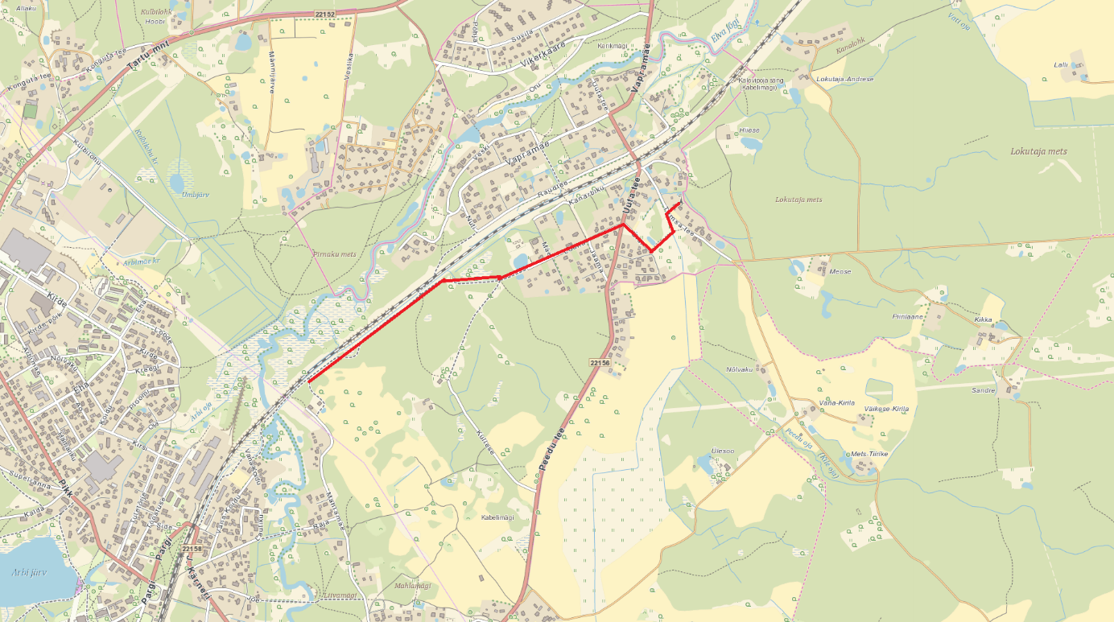

Mõõdistusala

Koostaja: H.Harzia 18.06.2020